Nr.inr.661/14.06.2019
RAPORT FINAL PROGRAM „ȘCOALA ALTFEL „
An scolar:2018-2019

Grădinița P.N PRICAZ
PROF.INV.PREŞC.MUNTEAN LUCICA
PROF.INV.PREŞC.MARINA ROXANA

- Numărul de activităţi derulate: 6
- Tipul de activităţi derulate: cultural– artistice, activitati practice ,educatie ecologica şi de protecţie a mediului, vizite .
- Resursele implicate : educatoarele,prescolarii,parintii,bibliotecar ,muzeografi,fermier.
- Obiectivele urmărite:
  - Dezvoltarea capacităţii de a se exprima prin diferite forme de comunicare
  - Dezvoltarea abilităţilor de interacţiune socială și comportare civilizată în timpul excursiilor
  - Valorificarea talentului şi a aptitudinilor artistice ale elevilor
  - Aprecierea frumuseţilor din tinutul natal
  - Dezvoltarea interesului fata de tradiţiile românilor,a muncii fermierilor si agricultorilor
- Modalităţi de evaluare a activităţii:
  - discutii
  - concurs
  - expoziţii de carte
  - dramatizari
  - „fotografii
  - expozitie cu lucrarile copiilor.
  - Produse ale copiilor
- Rezultate înregistrate:
  - Formarea deprinderilor de a lucra în echipă
  - Descoperirea unor aptitudini noi
  - Înţelegerea şi puterea de a dezbate în jurul unui subiect, experiment
  - Relaţionarea armoniasă cu cei din jur
  - Îmbogăţirea orizonturilor culturale

- ANALIZA SWOT:

  - Puncte tari:
    - Implicarea foarte bună a cadrelor didactice şi a copiilor
    - Obiectivele propuse s-au realizat
    - Colaborarea eficientă dintre cadre didactice si copii
    - Abordarea creativă şi interactivă a activităţilor derulate
    - Desfăşurarea unor activităţi plăcute şi relaxante dar şi instructive

  - Puncte slabe:
    - Slaba implicare a părinţilor în activităţile desfăşurate
    - Imposibilitatea recompensării copiilor datorită lipsei fondurilor materiale

  - Oportunităţi:
    - Dezvoltarea personalităţii complexe a copiilor prin implicarea acestora în diferite tipuri de activităţi
    - Promovarea ideilor proprii ale copiilor, părinţilor şi punerea lor în practică
    - Posibilitatea copiilor de a se înscrie la diferite activităţi în funcţie de preferinţe
    - Utilizarea bazei materiale a şcolii în desfăşurarea unor activităţi
    - Implicarea activă a unor instituţii locale prin parteneriatele realizate
    - Ieşirea din tiparul curricular

  - Ameninţări:
    - Condiţiile meteo nefavorabile desfăşurării unor activităţi în aer liber;

- Recomandări, sugestii:
  - Organizarea mai multor activităţi de voluntariat
  - Proiectarea unor activităţi suplimentare în cazul în care timpul este nefavorabil
  - Atragerea de sponsori pentru susţinerea activităţilor desfăşurate

- Anexe:
  - Poze

Grădinița P.N. Pricaz.
Atelier rame foto - una dintre activitățile care au făcut deliciul copiilor în săptămâna " Școala Altfel "#miciifotografi #amintiridinscoalaaltfel
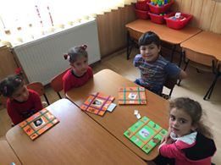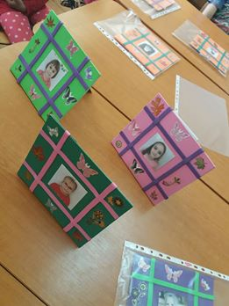

Mulțumim gazdelor noastre de la Muzeul de Etnografie și Artă Populară Orăștie pentru informațiile prețioase oferite preșcolarilor de la grupa mare. Mulțumim Primaria Turdas Pricaz pentru asigurarea transportului. #amintiridinscoalaaltfel

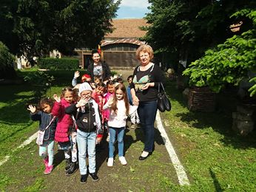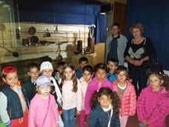
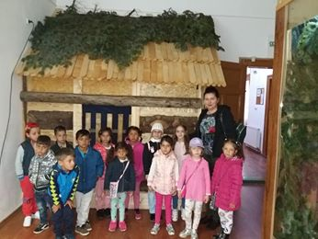

CUM NE COMPORTAM LA COFETARIE
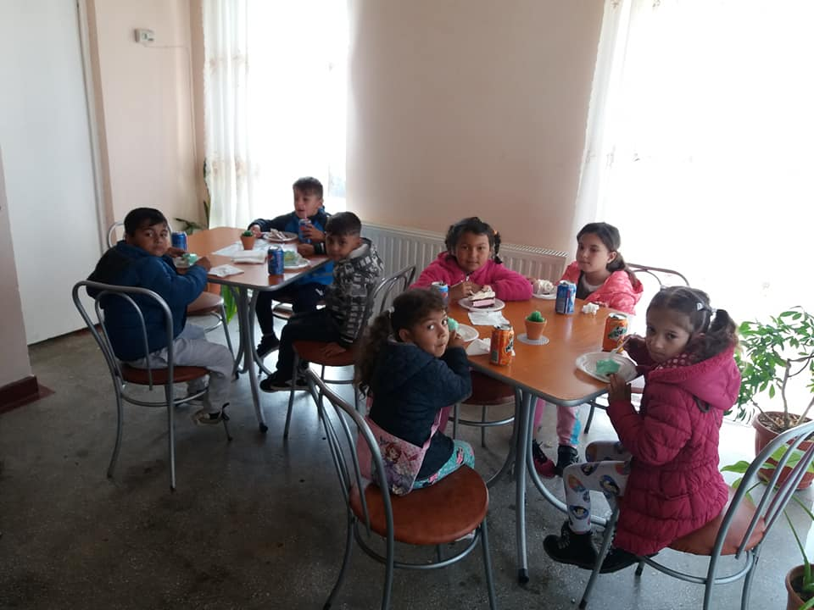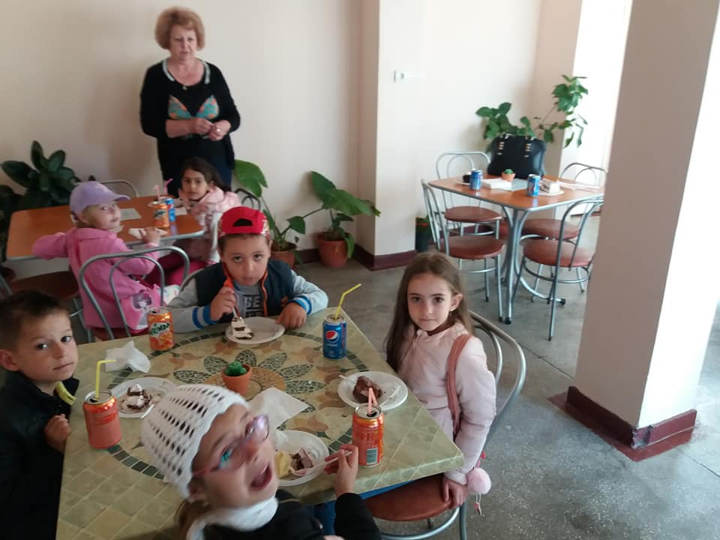

VIZITĂ LA BIBLIOTECA DIN COMUNĂ ȘI TEATRU DE PĂPUȘI

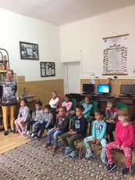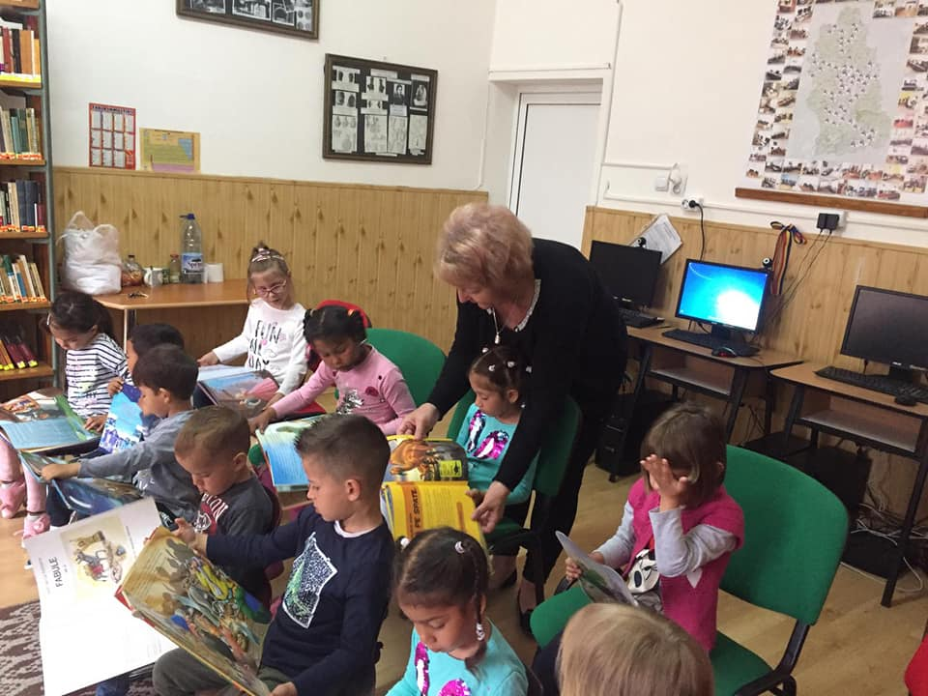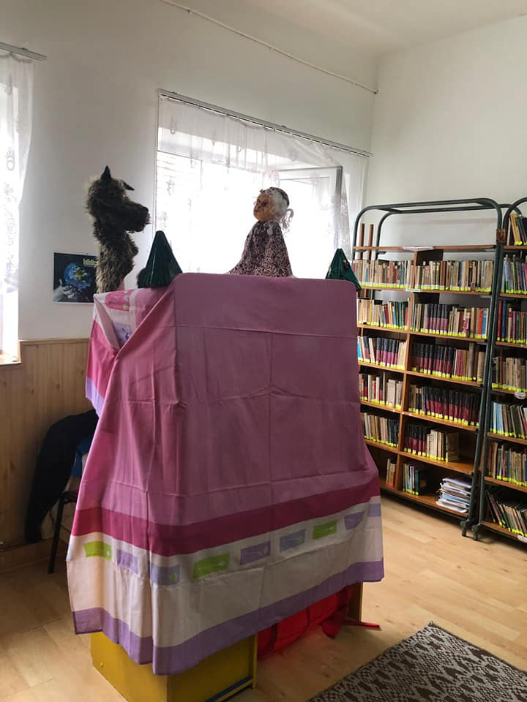

O ZI LA FERMĂ

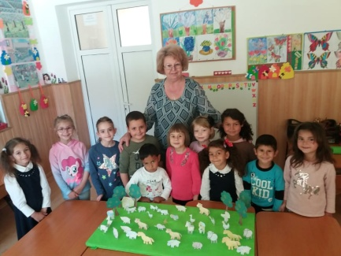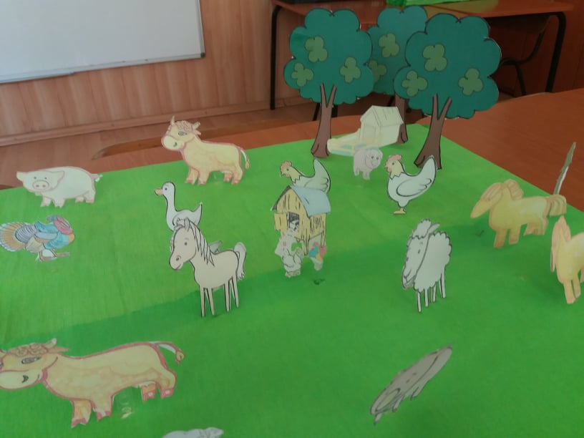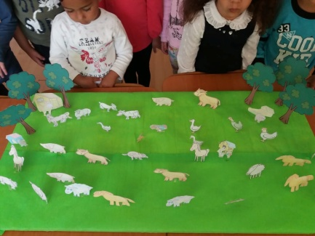

CARNAVALUL ANIMALELOR
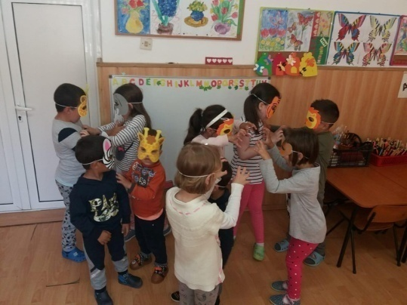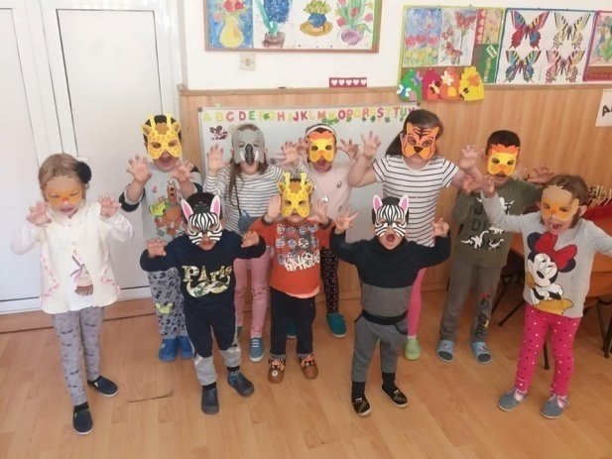

INTOCMIT,
PROF.INV.PREȘCOLAR –MUNTEAN LUCICA
PROF.INV.PREȘCOLAR –MARINA ROXANA

DIRECTOR,
PROF.FURDUI CARMEN MARINELA

